学習のまとめと表現 第5章の学習を振り返って整理しよう
年 組 番 名前
教科書p.188～190

次の問いに答えよう。
❶ |  |  | ❷ |  |  | ❸

❹ |  |  | ❺ |  |  | ❻

❼

❽

❾ | ① | A |  | B |  |  |  | C |  |  | D
 |  | E |  | F |  |  |  | G |  |  | H
 | ② |  |  |  |  | ③ |  |  |  | ④
 | ⑤

資料を読んで，次の問いに答えよう。
❶

❷

❸ | 【似ているところ】
 | 【異なるところ】

❹ | 【国・地方自治体】
 | 【民間企業】

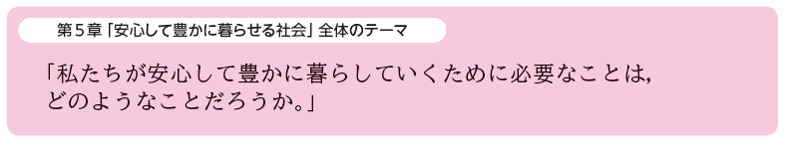
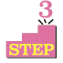
第５章全体のテーマについて，次の問いに答えよう。
❶
❷
❸ | MEMO
❹ | MEMO

